Viega auf der IFH/Intherm; Halle 7, Stand 7.023

Komfortabel und trendig

**Kleines Bad: gut geplant ist halb gewonnen**

Nürnberg/Attendorn, 26. April 2022 – Sie sind zwar klein, aber die Ansprüche an sie sind groß. Kleine Bäder sollen Komfort sowie genügend Stauraum bieten und dabei bitteschön trotzdem „luftig“ wirken. Ach ja: Eine Waschmaschine und ein Trockner müssten auch noch untergebracht werden. Geht nicht? Doch. Mit der richtigen Planung und den richtigen Produkten – wie beispielsweise mit Vorwandinstallationselementen, die so einiges zu bieten haben.

Beim kleinen Bad ist es nicht anders als beim großen Badezimmer: Der erste Eindruck zählt. Dabei geht es um das sprichwörtliche innenarchitektonische Händchen: Welche Farben sollen das Badezimmer prägen, welche Materialien werden wo eingesetzt, welche Produkte eignen sich am besten? Die eigentliche Grundlage für ein gelungenes kleines Bad wird jedoch hinter der Wand gelegt. Dort kommen Elemente zum Einsatz, die den Raum gliedern, die benötigten Wasserleitungen aufnehmen und Stauraum beziehungsweise Ablageflächen schaffen. Sie werden später beplankt und können dann verputzt, gestrichen oder gefliest werden.

**Eine Wand vor der Wand**

Im vorliegenden Beispiel sollte ein Badezimmer aus den 1990-er Jahren renoviert werden. Noch nicht einmal acht Quadratmeter misst es und dennoch wurde so einiges aus ihm „herausgeholt“. Der Badplaner bediente sich hierfür der „Prevista“-Elemente von Viega und installierte sozusagen eine Wand vor der Wand. In diesen Vorwandinstallationselementen verlaufen sämtliche Versorgungsleitungen, die für Wasser und Strom benötigt werden. Mit ihnen wurden aber auch die Ablagen über dem WC und Waschtisch sowie die raumhohe Trennwand zwischen Dusche und Einbauschrank erstellt.

**Ein Must-have: bodengleiche Dusche**

Apropos Dusche: Selbstverständlich darf in einem kleinen Bad eine bodengleiche Dusche als komfortables und trendiges Must-have nicht fehlen. Kombiniert mit einer ebenso trendigen Duschrinne gibt sie dem Raum das gewisse Extra und lässt ihn „luftig“ erscheinen. Die Duschrinne „Advantix Cleviva“ von Viega wurde direkt an der Wand montiert, wodurch die geflieste Duschfläche optisch größer wirkt. „Advantix Cleviva“ ist in vier Farben sowie wie hier gezeigt in gebürstetem Edelstahl erhältlich. Der seit über 20 Jahren bewährte Wellenablauf besitzt eine hohe Ablaufleistung bei gleichzeitig niedriger Aufbauhöhe. Darüber hinaus ist er frei drehbar und kann damit ideal auf die Einbausituation vor Ort ausgerichtet werden.

**Tippen statt Drücken**

Besonders praktisch sind die „Prevista“-Elemente, an denen die Waschtisch- und WC-Keramik direkt angeschlossen werden kann. Der integrierte Spülkasten im WC-Element ist im Übrigen mit allen Betätigungsplatten aus dem „Visign“-Programm von Viega kombinierbar. Ausgewählt wurde hier das Designmodell „Visign for More 201“. Diese WC-Betätigungsplatte wird aus einer einzigen filigranen Edelstahlplatte heraus gelasert. Die WC-Spülung für die kleine beziehungsweise die große Spülmenge wird elektronisch unterstützt ausgelöst, sodass das herkömmliche Drücken entfällt: die Tasten werden nur leicht angetippt.

**Stauraum schaffen**

Ein Einbauschrank neben der Dusche rundet die durchdachte Planung dieses kleinen Bades ab. Er nimmt Waschmaschine sowie Trockner auf und bietet genügend Regalfächer für Handtücher & Co. Auch unter dem Waschtisch wurde mit einem Unterschrank für ausreichend Stauraum gesorgt. Darin findet unter anderem der Siphon seinen Platz, der sich mit seinem waagerecht nach hinten verlaufenden Rohr ganz klein und damit seinem Namen als „Raumschaffer-Ablauf“ alle Ehre macht.

PR_ small bathroom _DE_2022.docx

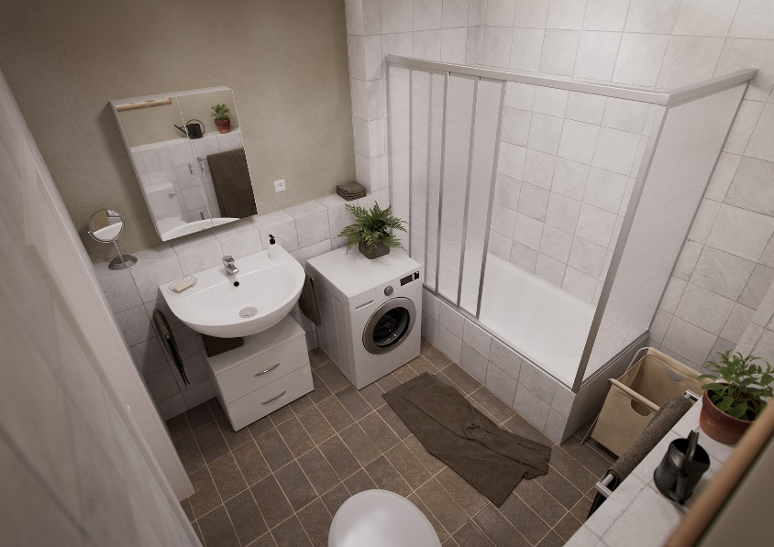

Foto (PR_small bathroom_DE_2022_01.jpg):

Die Aufgabe lautete, dieses Badezimmer aus den 1990-er Jahren zu modernisieren. Die Raumaufteilung sollte beibehalten werden, jedoch war mehr Stauraum gewünscht und besonders die Waschmaschine sollte aus dem Blickfeld verschwinden. (Foto: Viega)

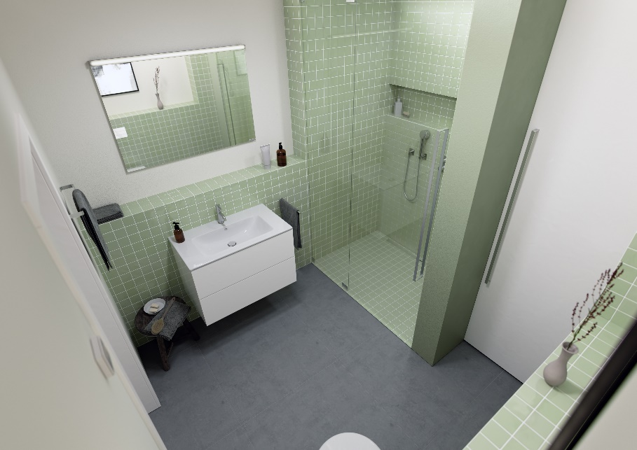

Foto (PR_small bathroom_DE_2022_02.jpg):

Die Verwandlung ist geglückt: Auf nicht einmal acht Quadratmetern ist jetzt alles untergebracht, was ein modernes Badezimmer ausmacht. (Foto: Viega)

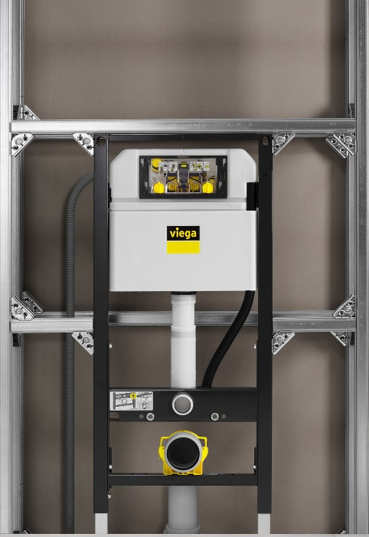

Foto (PR_small bathroom_DE_2022_03.jpg):

Bereits werkseitig vorgefertigt: An den „Prevista“-Elementen kann die WC-Keramik direkt angeschlossen werden. Die WC-Betätigungsplatte ist innerhalb des „Visign“-Programms von Viega frei wählbar. (Foto: Viega)

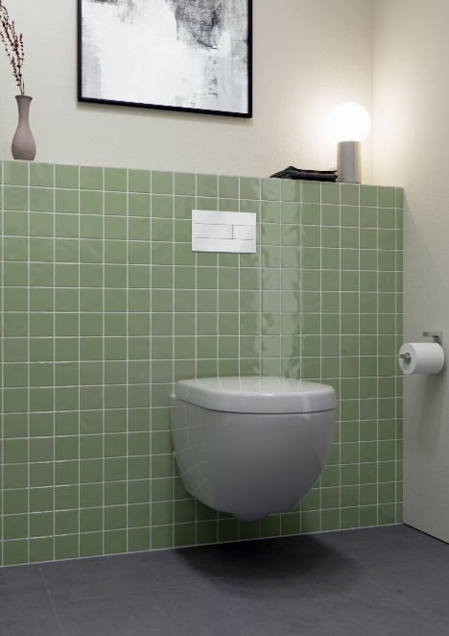

Foto (PR_small bathroom_DE_2022_04.jpg):

So sieht die fertige WC-Situation aus – mit praktischer Ablage und in Kombination mit der WC-Betätigungsplatte „Visign for More 201“.  
(Foto: Viega)

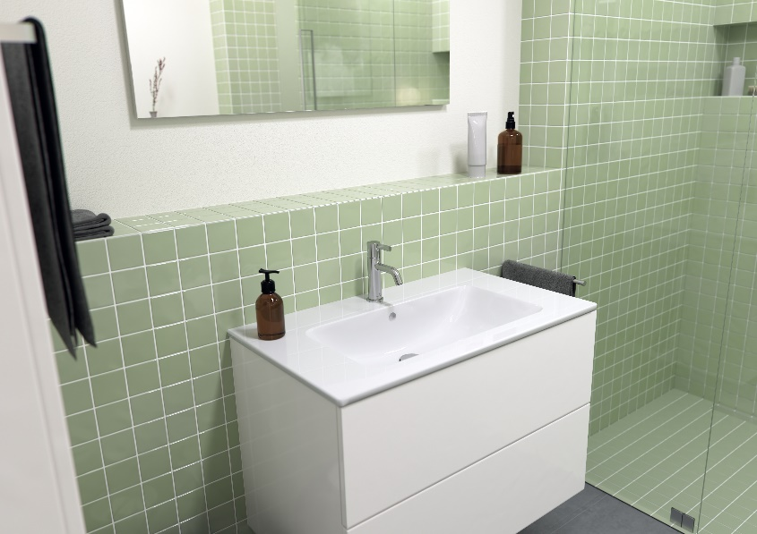

Foto (PR_small bathroom_DE_2022_05.jpg):

Auch die Ablage über dem Waschtisch wurde mit Hilfe von Vorwandinstallationselementen erstellt. Im Unterschrank macht sich der „Raumschaffer-Ablauf“ von Viega möglichst klein. (Foto: Viega)

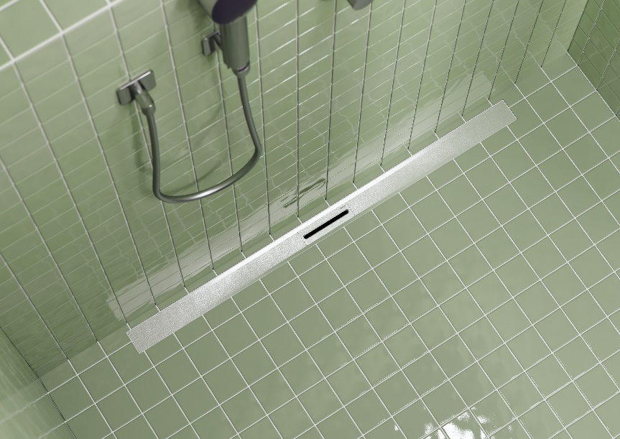

Foto (PR_small bathroom_DE_2022_06.jpg):

Eine bodengleiche Dusche darf in keinem Fall fehlen. Für den formschönen Abfluss des Wassers sorgt die Duschrinne „Advantix Cleviva“ von Viega.  
(Foto: Viega)

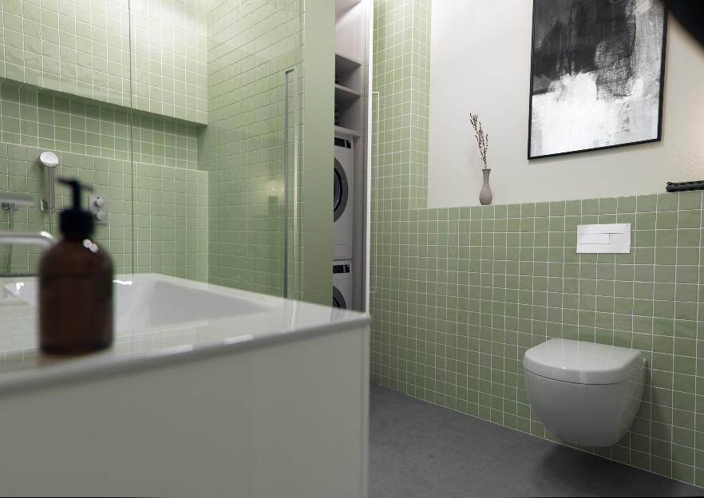

Foto (PR_small bathroom_DE_2022_07.jpg):

Neben der Trennwand der Dusche (erstellt aus „Prevista“-Elementen von Viega) findet ein raumhoher Einbauschrank seinen Platz. Ein cleveres „Versteck“ für Waschmaschine, Trockner sowie allerlei Krimskrams.  
(Foto: Viega)

Zum Unternehmen:  
  
Viega: Technology meets Design

Nicht nur das edle Aussehen und das mehrfach preisgekrönte Design der „Viega Visign“-Produkte setzen in der modernen Badgestaltung immer wieder Akzente. Ausgezeichnet sind auch die ausgereifte Technik und der hohe Komfort. Eine individuelle Umsetzung moderner Wohlfühlbäder ermöglicht Viega mit einem umfangreichen Programm unter anderem an Duschrinnen, WC-Betätigungsplatten, Badewannengarnituren, elektronischen Wannenarmaturen sowie einer Vorwandtechnik, die äußerst flexibel ist. Komfort gepaart mit Design bietet „Viega Prevista“. Höhenverstellbare WC- und Waschtisch-Module sowie die Auswahl an designstarken WC-Betätigungsplatten machen das neue Vorwandprogramm zu einem Allrounder im Bad. Eine große Auswahl an Bad- und Bodenabläufen sowie Waschtisch-Siphons komplettiert das Angebot.

Farblich aufeinander abgestimmt und in spannenden Materialkompositionen realisieren Viega-Produkte gekonnt ein einheitliches Baddesign.

„Viega Visign“ gehört zu dem Produktprogramm „Vorwand- und Entwässerungstechnik“ der international tätigen Viega-Gruppe. Das Unternehmen zählt zu den führenden Herstellern von Installationstechnik.